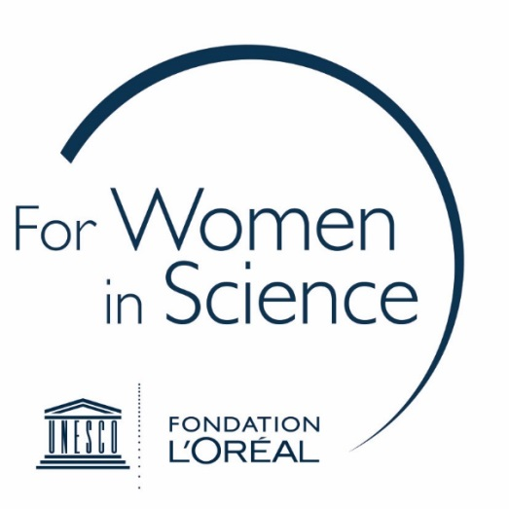L'Oréal ⎯ ЮНЕСКО
«Для жінок у науці»
ТОВ «ЛОРЕАЛЬ УКРАЇНА»* оголошує Премію «Для жінок у науці»-2019 задля сприяння збільшенню кількості жінок, які професійно займаються науковими дослідженнями у галузі STEM (наука, технології, інжиніринг та математика), та заохоченню їх внеску в розвиток української науки. Трьом переможницям буде присуджено грошові премії у розмірі 120 000 грн, у відповідності до Правил Програми
Українська Премія є частиною глобальної Програми L'ORÉAL-ЮНЕСКО «Для жінок у науці». З 1998 року Фонд L’Oréal та Організація Об’єднаних Націй з питань освіти, науки й культури (ЮНЕСКО) докладали зусиль, щоб підтримати та відзначити талановитих жінок-науковців та заохотити молодих жінок обирати наукові професії та допомагати їм у їхній кар'єрі.
В Програмі беруть участь жінки, які професійно займаються науковими дослідженнями у галузі STEM (наука, технології, інжиніринг та математика) на території України в будь-якому державному вищому навчальному закладі, дослідницьких центрах цих закладів або Національній академії наук України і відповідають наступним умовам:
- є громадянками України;
- віком від 18 до 40 років на момент закінчення терміну подання заяв;
- наявність наукового ступеню;
- наявність публікацій в журналах, що індексуються в міжнародних наукометричних базах Scopus або/та Web of Science;
- соціальна активність задля популяризації науки
Для участі у Премії потенційні Учасниці мають подавати заяви за встановленою формою через онлайн-платформу: www.forwomeninscience.in.ua з 25 квітня 2019 р. до 25 червня 2019 р. включно. Заяви мають бути складені українською мовою та містити такі розділи у вказаному порядку:
- заява на участь у Премії за встановленою формою, що розміщена на www.forwomeninscience.in.ua;
- докладне CV(резюме) українською мовою, але не більше 2-х сторінок (приблизно 1000 слів);
- копії документів, що підтверджують рівень освіти, науковий ступінь та наукове звання (якщо мається);
- перелік найкращих наукових публікацій та патентів (10)із посиланнями, зазначенням імпект-фактору та власного внеску;
- мотиваційний лист (за рекомендованою структурою);
- інформація про соціальну активність задля популяризації науки (бажано).
Детальніше – https://www.forwomeninscience.com/en/home

